中国中煤能源集团有限公司总部
2021年度应届高校毕业生招聘公告

中国中煤能源集团有限公司（简称中煤集团）是国务院国资委管理的国有重点骨干企业，2020年《财富》世界500强企业之一。企业主营业务包括煤炭生产贸易、煤化工、发电、煤矿建设、煤矿装备制造以及相关工程技术服务。煤炭产业可控资源储量超600亿吨，生产及在建矿井70余座，总产能达到3亿吨级规模。煤化工产业主要产品包括烯烃、甲醇、尿素、硝铵、焦炭等，权益产能约1000万吨。电力产业积极推进煤电一体化，现有控股和参股发电厂40余座，总装机超过2700万千瓦。煤矿建设产业承担了国内多数千万吨级矿区、千万吨级高产高效矿井和大型洗煤厂的设计建设任务，代表行业先进水平。煤矿装备制造产业集“研制、供给、维修、租赁、服务”五位一体，成套化智能化煤矿工作面输送、支护、采掘设备的技术水平及市场占有率居国内领先。截至2020年底，中煤集团资产总额4145亿元，从业人员12万人。中煤集团的战略愿景是着力打造以煤为基的煤炭、煤化工、电力等循环经济新业态，着力打造工程建设、装备制造、设计研发、资产运营管理、能源综合开发等服务新业态，建设具有较强国际竞争力的清洁能源供应商和能源综合服务商。由中煤集团独家发起成立的中国中煤能源股份有限公司分别在香港、上海上市。
根据工作需要，决定开展集团公司总部2021年应届高校毕业生招聘工作，现将招聘有关事项公告如下：
一、招聘岗位

（一）招聘岗位及人数
1.办公室：文秘岗1人；
2.董事会办公室：合规业务管理岗1人；
3.党群工作部：党建管理岗1人；
4.人力资源管理部：人力资源管理岗1人；
5.企业管理部：经济运行岗、企业改革岗各1人；
6.基本建设部：建设工程管理岗1人；
7.技术管理中心：煤矿生产技术管理岗1人；
8.科技环保部：科技管理岗、节能环保岗各1人；
9.信息管理部：基础设施管理岗1人；
10.安全监察部：安全管理岗1人；
11.法律事务部：法务管理岗1人。

（二）岗位职责详见附件
（三）工作地点：北京
二、报名条件

（一）基本条件

1.德才兼备，为人正派，具有较高的政治素质、业务素质，有较强的事业心、责任心和大局意识；

2.具有较强的沟通协调能力、团队协作和开拓创新精神，具有良好的心理素质，身体健康；

3.具有较高的综合素质，具备较强的学习能力、沟通能力、文字和语言表达能力；
4.能够熟练操作办公软件和自动化办公设备。

（二）任职条件

1.2021年应届高校毕业生，部分岗位面向留学生招聘；

2.学历：硕士研究生及以上；

3.国内高校毕业生，入职前应取得毕业证书、学位证书、教育部学历认证及派遣证；境外院校归国留学生毕业时间为2020年6月-2021年6月，入职前应取得学历学位证书及教育部留学服务中心学历学位认证；

4.专业：详见附件。
三、招聘工作程序

公开招聘工作按照报名与资格审查、考试测评、体检、公示、研究决定、聘用等程序进行。
四、报名时间、方式及要求
（一）报名时间
2021年3月31日-4月14日，报名时间截止至4月14日24:00。
（二）报名方式

请打开链接http://zhaoping.ciichr.com/f/A1Rpow，或扫描下方二维码，进入报名入口，按照指引填写信息完成报名。不接受现场、电话、信函等其他方式报名。
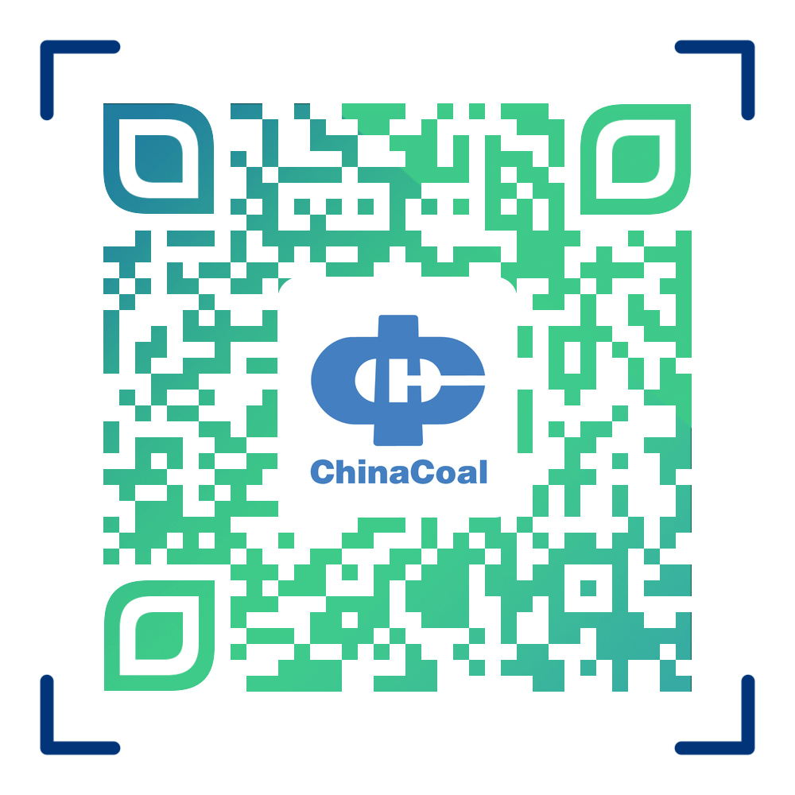

（三）有关要求
招聘人员应对提交的信息或材料的真实性负责。凡弄虚作假者，一经查实，即取消考试或聘用资格。

五、联系方式
联系人：刘先生
电 话：010-82256140、010-82256913

附件：岗位职责及任职条件

中国中煤能源集团有限公司
2021年3月31日
2021年应届高校毕业生招聘岗位职责及任职条件
序号 | 部 门 | 招聘岗位 | 招聘  人数 | 主要工作职责 | 招聘对象 | 学历要求 | 专业要求 | 备注
1 | 集团总部办公室 | 文秘岗 | 1 | 1.参与起草重要文件、会议纪要、工作报告等；  2.负责会议组织管理、服务保障；  3.负责各类文件的处理、传递、归档工作；  4.负责印信管理等办公室综合事务。 | 国内高校毕业生 | 硕士研究生及以上学历 | 汉语言文学、行政管理、新闻等相关专业 | 中共党员
2 | 集团总部董事会办公室 | 合规业务管理岗 | 1 | 1.负责上市公司定期报告的编制和披露有关工作；  2.负责上市公司关联交易、重大交易及其他重大事项的信息披露相关工作；  3.参与上市公司内部控制、重大资本运作；  4.协助完成投资者关系维护的具体工作。 | 海外留学生 | 硕士研究生及以上学历 | 金融学、财务管理、法学、证券期货等相关专业
3 | 集团总部党群工作部 | 党建管理岗 | 1 | 1.参与党建相关文件、报告及规章制度的起草工作；  2.参与党建工作的督促、检查及调研等；  3.负责党建信息系统建设及日常维护更新；  4.协助组织党工团相关会议、活动。 | 国内高校毕业生 | 硕士研究生及以上学历 | 汉语言文学、马克思主义理论、政治学、行政管理等相关专业 | 中共党员
4 | 集团总部人力资源管理部 | 人力资源管理岗 | 1 | 1.参与人力资源管理制度体系建设；  2.协助开展干部管理和干部监督工作；  3.协助开展人事调配管理； 4.负责人力资源统计报表和信息化系统建设工作。 | 国内高校毕业生、海外留学生 | 硕士研究生及以上学历 | 人力资源管理、劳动经济等相关专业
5 | 集团总部企业管理部 | 经济运行岗 | 1 | 1.协助开展全面预算、生产经营日常管理和监测工作；  2.负责编制生产经营简报和统计资料手册；  3.协助完成上市公司生产经营信息披露工作 | 国内高校毕业生 | 硕士研究生及以上学历 | 财务管理、会计学、统计学等相关专业
5 | 集团总部企业管理部 | 企业改革岗 | 1 | 1.协助开展重大改革工作，起草有关文件；  2.协助开展内部重组整合工作；  3.协助开展专项改革工作；  4.协助开展所属企业设立、撤并、分立等工作 | 海外留学生 | 硕士研究生及以上学历 | 财务管理、企业管理、金融学等相关专业
6 | 集团总部基本建设管理部 | 建设工程管理岗 | 1 | 1.协助审核重点项目初步设计、施工组织设计、建设工程开工报告及重大、重要设计变更；2.参与建设项目预验收、联合试运转和竣工验收工作；3.监控建设工程进度，参与建设项目的施工组织督导工作。 | 国内高校毕业生 | 硕士研究生及以上学历 | 采矿工程、矿井建设、地质工程、安全工程、机电一体化等相关专业
7 | 集团总部技术管理中心 | 煤矿生产技术管理岗 | 1 | 1.参与编制集团公司煤矿生产技术优化技术标准、技术规范和制度；  2.参与编制、审查煤炭生产技术相关工作规划和专业计划；  3.协助组织研究解决所属企业煤矿重大生产技术难题；  4.参与煤矿技改项目可研、初步设计技术方案审查。 | 国内高校毕业生 | 硕士研究生及以上学历 | 采矿工程、安全工程、机械制造及其自动化、地质工程、测绘工程等相关专业
8 | 集团总部科技环保部 | 科技管理岗 | 1 | 1.负责年度重点科技创新项目计划编制；  2.参与重大科技项目攻关组织协同实施工作；  3.参与重大（重点）科技项目的验收、成果鉴定等工作；  4.负责科技项目统计和科技项目档案管理，协助做好科技成果登记和专利工作。 | 国内高校毕业生 | 硕士研究生及以上学历 | 采矿工程、电力系统及其自动化、化学工程、材料化学、机械设计、煤炭深加工与利用等相关专业
8 | 集团总部科技环保部 | 节能环保岗 | 1 | 1.参与节能管理体系及制度建设；  2.负责节能计划管理，组织节能指标考核；  3.协助开展能源审计、能效对标、节能诊断，效益评价与跟踪管理；  4.负责审核节能统计数据，参与节能信息化建设。 | 国内高校毕业生 | 硕士研究生及以上学历 | 热能动力、清洁生产与减排、节能技术、环境科学、能源动力等相关专业
9 | 集团总部信息管理部 | 基础设施管理岗 | 1 | 1.参与数据中心硬件基础资源的建设及运维工作；  2.参与网络安全防护体系建设及运维工作；  3.参与应用系统的建设及运维工作。 | 国内高校毕业生、海外留学生 | 硕士研究生及以上学历 | 计算机科学与技术、计算机应用技术、软件工程、信息网络安全等相关专业
10 | 集团总部安全监察部 | 安全管理岗 | 1 | 1.参与安全生产监督管理工作；2.参与安全生产标准化工管理工作；3.参与安全生产事故调查处理工作；4.负责安全基础管理工作。 | 国内高校毕业生 | 硕士研究生及以上学历 | 采矿工程、安全工程、矿井通风与安全、机电一体化等相关专业
11 | 集团总部法律事务部 | 法务管理岗 | 1 | 1.协助开展法治建设工作；  2.参与合规管理工作；  3.负责法律事务管理系统管理。 | 海外留学生 | 硕士研究生及以上学历 | 民商法、经济法、诉讼法等法学相关专业
总计 |  |  | 13

